DASES – GT FR - Comité de gouvernance (20 mai 2022)
BARTHEZ, Valérie | Editeurs d’éducation
BOIS, Laurine | MENJ/EIG
BRUNET, Muriel | INRIA
CESTARI, Eric | Prometheus-X/C-Star
CHENEY, Xavier | INRIA
CIMELLI, Claudio | MENJ
ELALOUF, Déborah | Prometheus-X/Tralalere
GRANDNE, Perrin | MENJ/EIG
MAUPETIT, Julien | FUN Mooc
MINICHIELLO, Federica | FEI
MONNERET, Anne-Charlotte | EdTech France
PREUDHOMME, Isabelle | CNED
SAGOT, Marc | AFINEF
SONNATI, Matt | Prometheus-X/Inokofu
STRABACH, Matthieu | MENJ/EIG

Point d’actualité
- Réunion de présentation du projet au directeur de la DNE ; différents sujets d’intérêt : traces d’apprentissage, MVP, approche décentralisée et registre réparti, présentation de Prometheus-X.
- Présentation du travail de DASES dans le cadre du séminaire des porteurs de projet des promos 5 et 6 des entrepreneurs d’intérêt général, en particulier sur les aspects de collaboration mis en place dans le cadre du projet
- Intervention programmée avec Prometheus-X lors de la réunion nationale des AMDAC

MVP version 2
Retour de M. Strabach sur le temps de test du MVP : https://daseslab.on.fleek.co/.
Echanges limités (8 personnes) mais de bonne qualité. Premières conclusions :
- utilisation de metamask pas évident
- le terme blockchain est bloquant, méfiance vis-à-vis de la technologie
- il faut prouver la valeur d’un data space, pour les consommateurs et pour les fournisseurs
- besoin de vulgariser, d’expliquer, de faire de la pédagogie

Rappel du périmètre initial du MVP
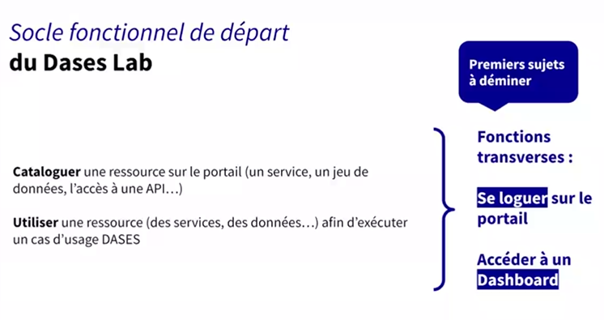
Suis aux tests, un nouveau périmètre a été ajouté pour travailler « l’amont », l’entrée dans le dataspace lorsqu’on n’est pas encore convaincu de son utilité/finalité => créer une communauté
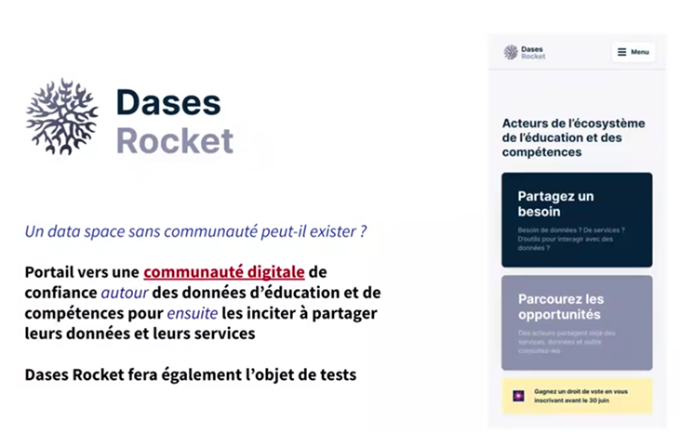
Tous les membres de DASES peuvent se manifester pour participer aux tests, contact M. Strabach : https://calendly.com/mathieu-strabach-menjs/dases

Point de situation financements

Prometheus-X : questions reçues de la BPI, principalement sur le business model et sur les apports. D’autres projets sélectionnés dans le cadre de vagues précédentes du même appel à projet rencontrent des difficultés pour recevoir des financements.
C. Cimelli précise qu’un courrier a été transmis au CIGREF et à la Caisse des Dépôts pour les alerter des difficultés rencontrées, et du risque de perdre l’adhésion des entreprises, de ralentir la dynamique enclenchée notamment avec le travail des EIG et de perdre le lead européen sur ces sujets.

Attente du PIA4 : échange à venir avec l’AgData Hub et Orange pour explorer les possibilités d’interopérabilité sur les compétences entre data spaces
En attendant que ces différents financements se débloquent, il faudra essayer d’assurer une continuité de travail, au moins pendant 4-6 mois.

- Point international
  - Verticale européenne
Le rythme de réunions mensuelles se poursuit. Présentation de nouvelles fonctionnalités du MVP, une session de présentation spécifique va être organisée pour l’équipe du projet allemand MERLOT.

Deux groupes de travail se sont constitués :
a) le premier groupe porte sur les traces d’apprentissage, et s’inscrit directement dans la continuité du travail mené par le groupe français.
b) le deuxième teste l’application possible des sujets d’échange et de circulation des données au programme Erasmus+, pour augmenter les possibilités de mobilité au-delà des relations bilatérales entre étudiants. L’agence nationale française a été contactée pour confirmer l’opportunité du projet.

- Avancement des groupes de travail
  - Traces d’apprentissage
- Workshop réguliers pour écrire les profils xAPI
- Mise en ligne sur Adelnet
M. Sonnati évoque la question d’où publier les travaux.

Les EIG témoignent du même problème. Deux scénarios à l’étude :
- Rejoindre une forge de l’éducation nationale
- Git spécifique au projet mis en place sur la DINUM

J. Maupetit souligne que le choix de la forge ne doit constituer un frein pour mettre en ligne les travaux.
=> Décision de déposer le nom de domaine DASES au plus tôt, une coloration européenne semblerait opportune, comme - par exemple - dases.eu

=> M. Sonnati commence à réunir dans un document type « livre blanc » des éléments sur l’architecture en s’appuyant sur les travaux du LORIA, complété par les apports de J. Maupetit sur l’architecture chez Fun Mooc.

=> N. Dupain propose de travailler dans la continuité de ce groupe pour commencer à préciser les spécificités des traces en RV/RA. Il propose d’associer l’entreprise MIMBUS https://www.mimbus.com/portfolio/vulcan/

  - Compétences
Un atelier « Grande école du numérique » va être organisé le 24 mai sur les compétences et formations numériques. Trois familles de cas d’usage ont été identifiées : orientation, sourcing de formations, analyse de gaps de compétences

  - Mesure d’impact
- Une session est prévue fin juin (date à confirmer) pour faire un état de lieux de la recherche sur l’impact des solutions Tech (LORIA, INSHEA, IMT, etc.)

- C. Cimelli souligne que ce cas d’usage spécifique peut travailler sur des données anonymisées
- Synergies à explorer avec les travaux sur la mesure d’usage de produits dans le domaine du marketing, M. Sonnati propose de regarder la solution impact track : https://impacttrack.org/fr/

Prochain comité de gouvernance : 1er juillet 14h30-16h

